1. Aşağıdakilerden hangisi maddenin ayırt-edici özelliklerinden biridir?
A) Kütle B) Hacim
C) Renk D) Özkütle

2. Bir kaptaki sıvının 1/4 ü boşaltılırca kalan sıvının özkütlesinin değişimi için aşağıdakiler-den hangisi doğrudur?
A) 1 /4 üne iner B) 4 katına çıkar
C) 2 katına çıkar D) Değişmez

3. Yarıçapları aynı biri bakır diğeri çelik iki bilye için aşağıdakilerden hangisi eşit olur?
A) Kütle B) Hacim
C) Ağırlık D) Özkütle

4. X maddesinin özkütlesi 4 g/cm³ ise aşağıdakilerden hangisi yanlıştır?
- 1 cm³ X maddesi 4 gramdır.
- 80 gram X in hacmi 20 cm³ tür.

- 1 gram X in hacmi 0,25 cm³ tür.
- 10 cm³ X maddesi 0,4 gramdır,

5. Kütlesi 200 g, hacmi 25 cm³ olan cismin özkütlesi kaç g/cm³ tür?
A) 4 B)8 C)40 D) 80

6. Kütlesi 50 g olan bir cisim su ile dolu kaba bırakıldığında tamamı batıyor ve 10 cm³ su taşıyor.
Bu cismin özkütlesi kaç g/cm³ tür?
(d_{su} = 1 g/cm³)
A) 4 B)5 C)6 D) 7

7.
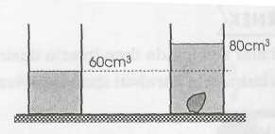
Özkütlesi bilinmeyen bir cisim içinde 60 cm sıvı bulunan kaba atılınca sıvı seviyesini şekildeki gibi 80 cm³ seviyesine çıkıyor. Cismin kütlesi 50 g ise özkütlesi kaç g/cm¹ tür?
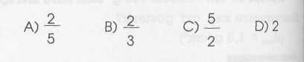

8. Bir kenarının uzunluğu 20 cm olan küp biçimindeki bir kap, özkütlesi 0,5 g/cm³ olan sıvı ile doldurulursa sıvının kütlesi kaç kg olur?

A) 4 B)8 C) 16 D) 20

9. Boyutları 2 cm x 5 cm x 10 cm olan dikdörtgenler prizmasının özkütlesi 3 g/cm dür, Prizmanın kütlesi kaç g dır?
A) 100 B)200 C)300 D) 400

10. Boyutları 12 cm x 6 cm x 2 cm olan dikdörtgenler prizması şeklindeki cismin kütlesi 576 g dir, Cismin yapıldığı maddenin özkütlesi kaç g/cm³ tür?

A) 1 B) 2 C) 4 D) 8

11. Özkütlesi 3 g/cm³ olan maddeden yapılmış silindirin yarıçapı 4 cm, yüksekliği 10 cm ol' duğuna göre kütlesi kaç gramdır? (p = 3)

A) 12 B)30 C)360 D) 1440

12. Kütleleri oranı m₁/m₂ = 1/4, hacimleri oranı V ₁/V₂ = 2 olan cisimlerin özkütlelerinin d₁/d₂ oranı nedir?

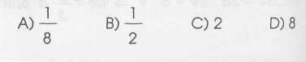

13.
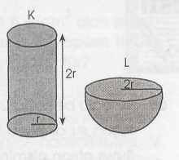
Şekildeki K ve L cisimlerinin kütleleri eşittir.
Cisimlerin özkütlelerinin d_{K} / d_{L} oranı nedir? (n = 3)

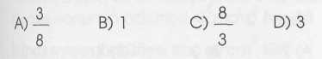

14. 4 g/cm³ kaç kg/m³ tür?
A) 0,004 B)0,04 C)40 D) 4000

15. 900 kg/m³ kaç g/cm³ tür?
A) 0,09 B)0,9 C)9 D) 90

16.
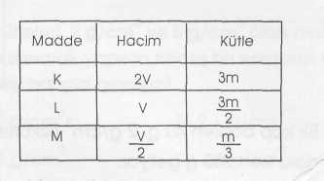
Şekildeki tabloda K, L, M sıvılarının aynı sıcaklıktaki kütle ve hacimleri verilmiştir.

Buna göre K, L, M sıvıları ile ilgili aşağıdakilerden hangisi doğrudur?

- K ve L aynı olabilir, M farklıdır.
- K ve M aynı olabilir, L farklıdır.
- L ve M aynı olabilir, K farklıdır.
- Üçü de farklıdır.

17.
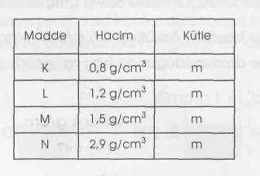
Şekildeki tabloda K, L, M, N sıvılarının aynı sıcaklıktaki özkütle ve kütleleri verilmiştir.

Bu maddelerden hangisinin hacmi en küçüktür?

A)K B)L C)M D)N

18.
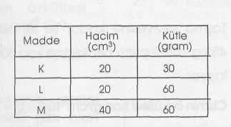
Şekildeki tabloda K, L, M sıvılarının aynı sıcaklıkta hacim ve kütleleri verilmiştir.
Buna göre K, L, M sıvıları ile ilgili aşağıdakilerden hangisi doğrudur?

- Üçü de farklıdır.
- K ve L aynı olabilir, M farklıdır.
- K ve M aynı olabilir, L farklıdır.
- L ve M aynı olabilir, K farklıdır.

19. Hacimleri eşit, özkütleleri sırasıyla 3d, d ve 2d olan cisimlerin mj, m₂, m₃ kütleleri arasındaki ilişki aşağıdakilerden hangisidir?
A) mı > m₂ > m₃ B) m, > m₃ > m₂
C) m₂ > m₃ > m! D) m₃ > m₂ > m!

